**LAS RAZAS BOVINAS DE CARNE Y LECHE Y DE DOBLE PROPÓSITO**

CARRERA DE MEDICINA VETERINARIA Y ZOOTECNIA

UDS.  Ocosingo, Chiapas



**INTRODUCCIÓN A LA HISTORIA DE LA MEDICINA VETERINARIA Y ZOOTECNIA**

**TEMA:**

**REVISTA DE LAS RAZAS BOVINAS DE CARNE Y LECHE Y DE DOBLE PROPÓSITO**

**NOMBRE DEL CATEDRÁTICO:**

**MVZ CARLOS ALBERTO TRUJILLO DÍAS**

**NOMBRE DE LA ALUMNA:**

**EDUVIGES JOCABED GÓMEZ NAVARRO**

**PRIMER CUATRIMESTRE**

**PARCIAL 4**

***LOS BOVINOS PARA LA PRODUCCIÓN DE CARNE***

ANGUS

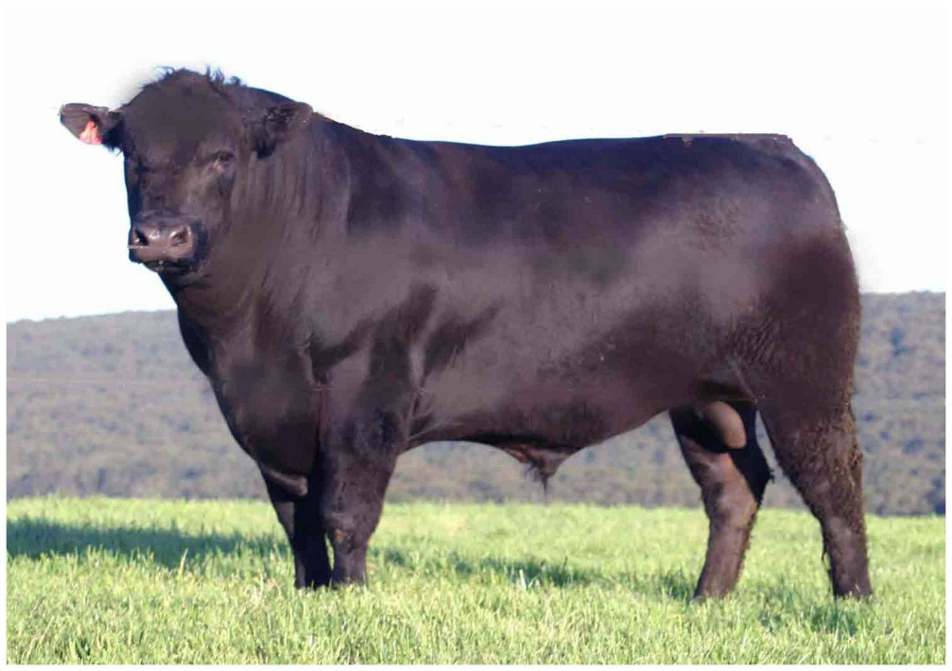**Origen:**

Escocia

**Nombre científico:**

Bos Taurus

**Clasificación superior**:

Ganado vacuno

**Categorí**a:

Raza animal

**Cuernos**:

Sin cuernos

**Pelaje:**

Negro o colorado

**Tipo:** bovino.

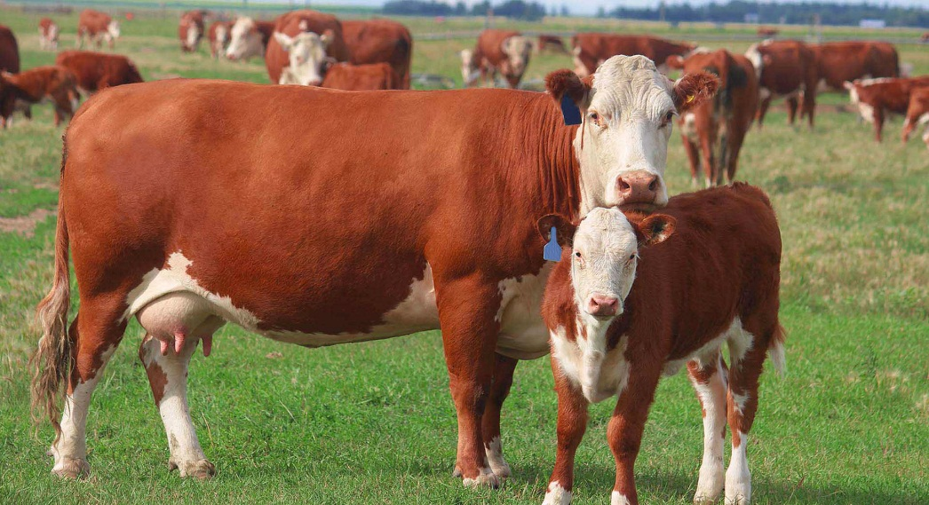**HERFORD**

[**Origen**](https://www.google.com/search?sa=X&hl=es-419&q=hereford+origen&stick=H4sIAAAAAAAAAOPgE-LUz9U3MDKwKErRks9OttJPyszPyU-v1E_My8xNzIlPKkpNTbHKL8pMz8xbxMqfkVqUmpZflKIAEknNAwCKaE0-QAAAAA&ved=2ahUKEwjdw9Gf6N37AhWhDkQIHRx9A60Q6BMoAHoECGYQAg)**:**[Inglaterra](https://www.google.com/search?sa=X&hl=es-419&q=Inglaterra&stick=H4sIAAAAAAAAAOPgE-LUz9U3MDKwKEpR4gAzsyoMteSzk630kzLzc_LTK_UT8zJzE3Pik4pSU1Os8osy0zPzFrFyeeal5ySWpBYVJe5gZdzFzsTBCAAdsvFOTQAAAA&ved=2ahUKEwjdw9Gf6N37AhWhDkQIHRx9A60QmxMoAXoECGYQAw), [Herefordshire](https://www.google.com/search?sa=X&hl=es-419&q=Herefordshire&stick=H4sIAAAAAAAAAOPgE-LUz9U3MDKwKEpRgjCNC7PTtOSzk630kzLzc_LTK_UT8zJzE3Pik4pSU1Os8osy0zPzFrHyeqQWpablF6UUZ2QWpe5gZdzFzsTBCADGDXJCUQAAAA&ved=2ahUKEwjdw9Gf6N37AhWhDkQIHRx9A60QmxMoAnoECGYQBA)

[**Nombre científico**](https://www.google.com/search?sa=X&hl=es-419&q=hereford+nombre+cient%C3%ADfico&stick=H4sIAAAAAAAAAOPgE-LUz9U3MDKwKErRMs5OttJPyszPyU-v1M8vSk_MyyzOjU_OSSwuzkzLTE4syczPsypOzkzNKwHxFfISc1MXsUpnpBalpuUXpSjk5ecmFaUqgBUcXgtUkQ8ARkWC5GAAAAA&ved=2ahUKEwjdw9Gf6N37AhWhDkQIHRx9A60Q6BMoAHoECHEQAg)**:**Bos taurus taurus

[**Clasificación superior**](https://www.google.com/search?sa=X&hl=es-419&q=hereford+clasificaci%C3%B3n+superior&stick=H4sIAAAAAAAAAOPgE-LUz9U3MDKwKErRssxOttJPyszPyU-v1M8vSk_MyyzOjU_OSSwuzkzLTE4syczPs8rITM9ILVJAFV3EqgAUTE3LL0oBy4AlkjMPb85TKC4tSC3KzC8CANkRhEBrAAAA&ved=2ahUKEwjdw9Gf6N37AhWhDkQIHRx9A60Q6BMoAHoECHUQAg)**:**[Ganado taurino](https://www.google.com/search?sa=X&hl=es-419&q=Ganado+taurino&stick=H4sIAAAAAAAAAOPgE-LUz9U3MDKwKEpR4tVP1zc0zDDJriy0yCnRssxOttJPyszPyU-v1M8vSk_MyyzOjU_OSSwuzkzLTE4syczPs8rITM9ILVJAFV3EyueemJeYkq9QklhalJmXv4OVcRc7EwcDALAVbHFwAAAA&ved=2ahUKEwjdw9Gf6N37AhWhDkQIHRx9A60QmxMoAXoECHUQAw)

[**Categoría**](https://www.google.com/search?sa=X&hl=es-419&q=hereford+categor%C3%ADa&stick=H4sIAAAAAAAAAOPgE-LUz9U3MDKwKErR0shOttJPyszPyU-v1M8vSk_MyyzOjU_OSSwuzkzLTE4syczPsypKzMtexCqckVqUmpZflKIAFE5Nzy86vDYRAFBCD4lNAAAA&ved=2ahUKEwjdw9Gf6N37AhWhDkQIHRx9A60Q6BMoAHoECHAQAg)**:**Raza animal

[**Cabeza**](https://www.google.com/search?sa=X&hl=es-419&q=hereford+cabeza&ved=2ahUKEwjdw9Gf6N37AhWhDkQIHRx9A60Q6BMoAHoECGkQAg)**:**blanca

[**Nomenclatura biológica**](https://www.google.com/search?sa=X&hl=es-419&q=hereford+nomenclatura+biol%C3%B3gica&ved=2ahUKEwjdw9Gf6N37AhWhDkQIHRx9A60Q6BMoAHoECGUQAg)**:**Bos taurus

[**Pelaje**](https://www.google.com/search?sa=X&hl=es-419&q=hereford+pelaje&ved=2ahUKEwjdw9Gf6N37AhWhDkQIHRx9A60Q6BMoAHoECG8QAg)**:**rojo cereza al rojo abayado

**CHAROLAIS**.

[**Origen**](https://www.google.com/search?bih=657&biw=1366&hl=es-419&q=charolesa+origen&stick=H4sIAAAAAAAAAOPgE-LUz9U3MDIxSqnUks9OttJPyszPyU-v1E_My8xNzIlPKkpNTbHKL8pMz8xbxCqQnJFYlJ-TWpyoABJKzQMAQRDaX0EAAAA&sa=X&ved=2ahUKEwjLvefS6937AhXbKUQIHSvnC-gQ6BMoAHoECFoQAg)**:**[Francia](https://www.google.com/search?bih=657&biw=1366&hl=es-419&q=Francia&stick=H4sIAAAAAAAAAOPgE-LUz9U3MDIxSqlUAjPTLHIsk7Xks5Ot9JMy83Py0yv1E_MycxNz4pOKUlNTrPKLMtMz8xaxsrsVJeYlZybuYGXcxc7EwQAAsmr58UsAAAA&sa=X&ved=2ahUKEwjLvefS6937AhXbKUQIHSvnC-gQmxMoAXoECFoQAw)

[**Nombre científico**](https://www.google.com/search?bih=657&biw=1366&hl=es-419&q=charolesa+nombre+cient%C3%ADfico&stick=H4sIAAAAAAAAAOPgE-LUz9U3MDIxSqnUMs5OttJPyszPyU-v1M8vSk_MyyzOjU_OSSwuzkzLTE4syczPsypOzkzNKwHxFfISc1MXscokZyQW5eekFicq5OXnJhWlKoBVHF4LVJIPAPSnBkBhAAAA&sa=X&ved=2ahUKEwjLvefS6937AhXbKUQIHSvnC-gQ6BMoAHoECF0QAg)**:**Bos taurus taurus

[**Clasificación superior**](https://www.google.com/search?bih=657&biw=1366&hl=es-419&q=charolesa+clasificaci%C3%B3n+superior&stick=H4sIAAAAAAAAAOPgE-LUz9U3MDIxSqnUssxOttJPyszPyU-v1M8vSk_MyyzOjU_OSSwuzkzLTE4syczPs8rITM9ILVJAFV3EqpickViUn5NanAiWAsskZx7enKdQXFqQWpSZXwQAhS9QR2wAAAA&sa=X&ved=2ahUKEwjLvefS6937AhXbKUQIHSvnC-gQ6BMoAHoECGAQAg)**:**[Ganado taurino](https://www.google.com/search?bih=657&biw=1366&hl=es-419&q=Ganado+taurino&stick=H4sIAAAAAAAAAOPgE-LUz9U3MDIxSqlU4tVP1zc0zDDJriy0yCnRssxOttJPyszPyU-v1M8vSk_MyyzOjU_OSSwuzkzLTE4syczPs8rITM9ILVJAFV3EyueemJeYkq9QklhalJmXv4OVcRc7EwcDAEM51RRwAAAA&sa=X&ved=2ahUKEwjLvefS6937AhXbKUQIHSvnC-gQmxMoAXoECGAQAw)

[**Categoría**](https://www.google.com/search?bih=657&biw=1366&hl=es-419&q=charolesa+categor%C3%ADa&stick=H4sIAAAAAAAAAOPgE-LUz9U3MDIxSqnU0shOttJPyszPyU-v1M8vSk_MyyzOjU_OSSwuzkzLTE4syczPsypKzMtexCqSnJFYlJ-TWpyoABRPTc8vOrw2EQBcKjCKTgAAAA&sa=X&ved=2ahUKEwjLvefS6937AhXbKUQIHSvnC-gQ6BMoAHoECFwQAg)**:**Raza animal

[**Morfología**](https://www.google.com/search?bih=657&biw=1366&hl=es-419&q=charolesa+morfolog%C3%ADa&sa=X&ved=2ahUKEwjLvefS6937AhXbKUQIHSvnC-gQ6BMoAHoECGUQAg)**:**Robusta

[**Nomenclatura biológica**](https://www.google.com/search?bih=657&biw=1366&hl=es-419&q=charolesa+nomenclatura+biol%C3%B3gica&sa=X&ved=2ahUKEwjLvefS6937AhXbKUQIHSvnC-gQ6BMoAHoECGYQAg)**:**

Bos primigenius taurus

[**Pelaje**](https://www.google.com/search?bih=657&biw=1366&hl=es-419&q=charolesa+pelaje&sa=X&ved=2ahUKEwjLvefS6937AhXbKUQIHSvnC-gQ6BMoAHoECFcQAg)**:**

Blanco o crema uniforme

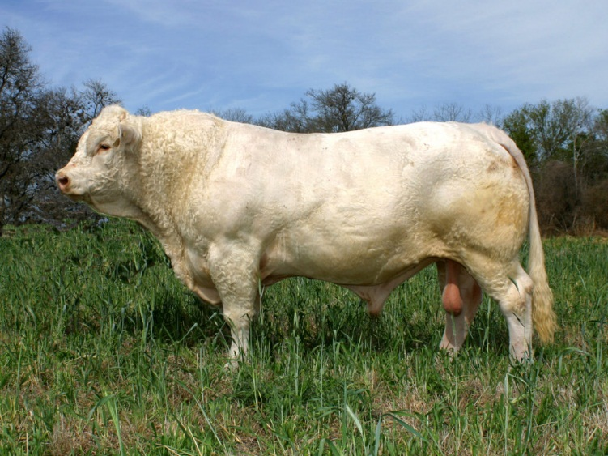

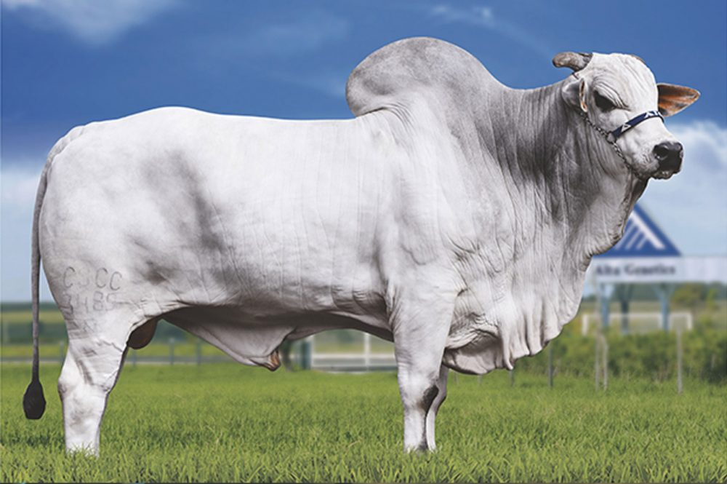**NELORE**.

[**Nombre científico**](https://www.google.com/search?bih=657&biw=1366&hl=es-419&q=nelore+nombre+cient%C3%ADfico&stick=H4sIAAAAAAAAAOPgE-LUz9U3sEhOK07TMs5OttJPyszPyU-v1M8vSk_MyyzOjU_OSSwuzkzLTE4syczPsypOzkzNKwHxFfISc1MXsUrmpebkF6Uq5OXnJgEpsPThtUD5fAClP63HXgAAAA&sa=X&ved=2ahUKEwjFlJm87d37AhWuKUQIHZgMCusQ6BMoAHoECGIQAg)**:**Bos taurus indicus

[**Clasificación superior**](https://www.google.com/search?bih=657&biw=1366&hl=es-419&q=nelore+clasificaci%C3%B3n+superior&stick=H4sIAAAAAAAAAOPgE-LUz9U3sEhOK07TssxOttJPyszPyU-v1M8vSk_MyyzOjU_OSSwuzkzLTE4syczPs8rITM9ILVJAFV3EKpeXmpNflAoWBwsnZx7enKdQXFqQWpSZXwQAiWN0l2kAAAA&sa=X&ved=2ahUKEwjFlJm87d37AhWuKUQIHZgMCusQ6BMoAHoECGMQAg)**:**[Cebú](https://www.google.com/search?bih=657&biw=1366&hl=es-419&q=Bos+primigenius+indicus&stick=H4sIAAAAAAAAAOPgE-LUz9U3sEhOK05T4gAxUywKy7Qss5Ot9JMy83Py0yv184vSE_Myi3Pjk3MSi4sz0zKTE0sy8_OsMjLTM1KLFFBFF7GKO-UXKxQUZeZmpqfmZZYWK2TmpWQmlxbvYGXcxc7EwQAA-F6DwHQAAAA&sa=X&ved=2ahUKEwjFlJm87d37AhWuKUQIHZgMCusQmxMoAXoECGMQAw)

[**Categoría**](https://www.google.com/search?bih=657&biw=1366&hl=es-419&q=nelore+categor%C3%ADa&stick=H4sIAAAAAAAAAOPgE-LUz9U3sEhOK07T0shOttJPyszPyU-v1M8vSk_MyyzOjU_OSSwuzkzLTE4syczPsypKzMtexCqYl5qTX5SqABRMTc8vOrw2EQDXuAYASwAAAA&sa=X&ved=2ahUKEwjFlJm87d37AhWuKUQIHZgMCusQ6BMoAHoECGEQAg)**:**Raza animal

**PARDO SUIZO EUROPEO.**

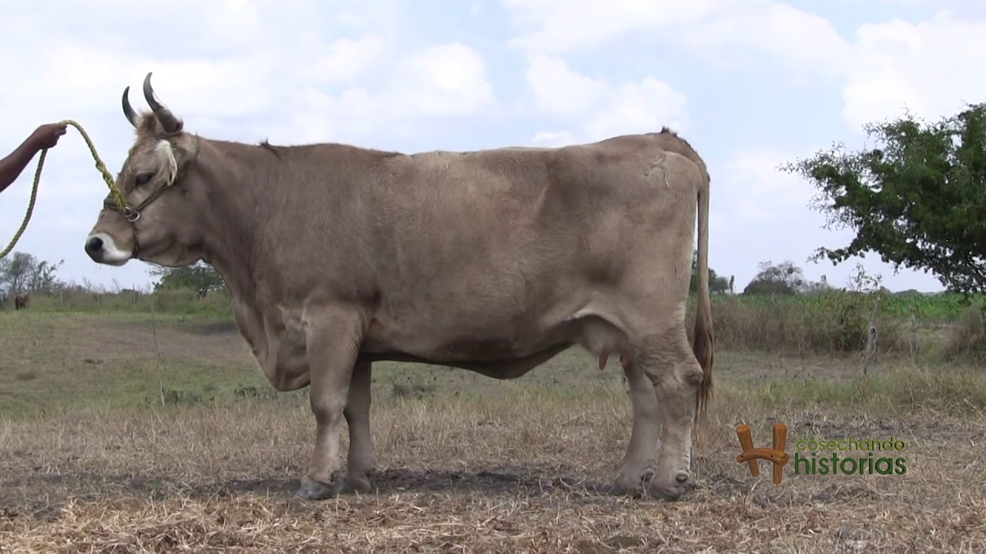

Región de origen: [Suiza](http://es.wikipedia.org/wiki/Suiza)

Otros nombres: eringer

Tipo: Bovino

Nomenclatura biológica: [Bos taurus](http://es.wikipedia.org/wiki/Bos_taurus).

LOS BOVINOS PARA LA PRODUCCIÓN DE LECHE

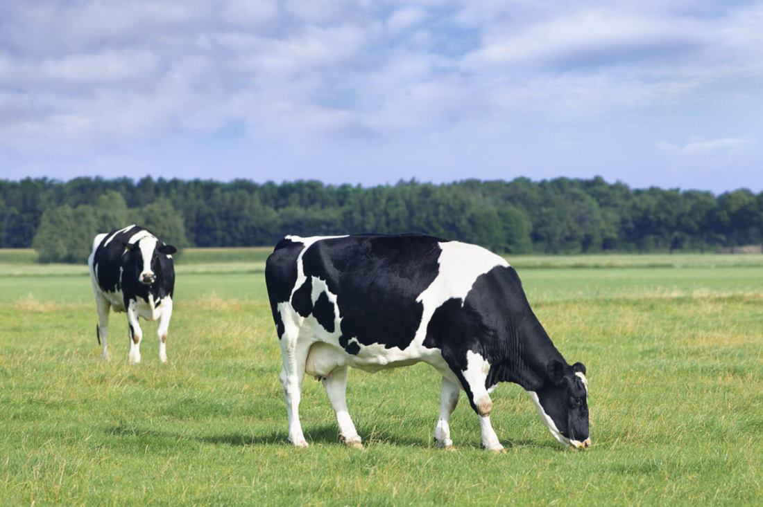**Holstein**

[**Origen**](https://www.google.com/search?q=holstein+origen&stick=H4sIAAAAAAAAAOPgE-LUz9U3MDJIMi7Wks9OttJPyszPyU-v1E_My8xNzIlPKkpNTbHKL8pMz8xbxMqfkZ9TXJKamacAEknNAwDZdh-cQAAAAA&sa=X&ved=2ahUKEwiwmbLug977AhXNL0QIHTYtBiIQ6BMoAHoFCIMBEAI)**:**[Alemania](https://www.google.com/search?q=Alemania&stick=H4sIAAAAAAAAAOPgE-LUz9U3MDJIMi5W4gAxjU1MM7Tks5Ot9JMy83Py0yv1E_MycxNz4pOKUlNTrPKLMtMz8xaxcjjmpOYCZRJ3sDLuYmfiYAQAfdDGo0sAAAA&sa=X&ved=2ahUKEwiwmbLug977AhXNL0QIHTYtBiIQmxMoAXoFCIMBEAM), [Países Bajos](https://www.google.com/search?q=Pa%C3%ADses+Bajos&stick=H4sIAAAAAAAAAOPgE-LUz9U3MDJIMi5W4gAxTS2zjLTks5Ot9JMy83Py0yv1E_MycxNz4pOKUlNTrPKLMtMz8xax8gYkHl5bnFqs4JSYlV-8g5VxFzsTByMAa59yl1AAAAA&sa=X&ved=2ahUKEwiwmbLug977AhXNL0QIHTYtBiIQmxMoAnoFCIMBEAQ), [Suiza](https://www.google.com/search?q=Suiza&stick=H4sIAAAAAAAAAOPgE-LUz9U3MDJIMi5W4gAxzXKrCrTks5Ot9JMy83Py0yv1E_MycxNz4pOKUlNTrPKLMtMz8xaxsgaXZlYl7mBl3MXOxMEIAO4D87hIAAAA&sa=X&ved=2ahUKEwiwmbLug977AhXNL0QIHTYtBiIQmxMoA3oFCIMBEAU), [Austria](https://www.google.com/search?q=Austria&stick=H4sIAAAAAAAAAOPgE-LUz9U3MDJIMi5WYgcxM8wrtOSzk630kzLzc_LTK_UT8zJzE3Pik4pSU1Os8osy0zPzFrGyO5YWlxRlJu5gZdzFzsTBCADjnaD0SQAAAA&sa=X&ved=2ahUKEwiwmbLug977AhXNL0QIHTYtBiIQmxMoBHoFCIMBEAY), [Bélgica](https://www.google.com/search?q=B%C3%A9lgica&stick=H4sIAAAAAAAAAOPgE-LUz9U3MDJIMi5W4gAxDU1NsrTks5Ot9JMy83Py0yv1E_MycxNz4pOKUlNTrPKLMtMz8xaxcjgdXpmTnpmcuIOVcRc7EwcjAKxEdBlLAAAA&sa=X&ved=2ahUKEwiwmbLug977AhXNL0QIHTYtBiIQmxMoBXoFCIMBEAc)

[**Masa Corporal**](https://www.google.com/search?q=holstein+masa+corporal&stick=H4sIAAAAAAAAAOPgE-LUz9U3MDJIMi7W0shOttJPyszPyU-v1M8vSk_MyyzOjU_OSSwuzkzLTE4syczPs8oF8haximXk5xSXpGbmKQD5iQrJ-UUF-UWJOQAFr7IVUAAAAA&sa=X&ved=2ahUKEwiwmbLug977AhXNL0QIHTYtBiIQ6BMoAHoFCIQBEAI)**:**580 kg (Hembra, Sexualmente maduro, Adulto)

[**Nombre científico**](https://www.google.com/search?q=holstein+nombre+cient%C3%ADfico&stick=H4sIAAAAAAAAAOPgE-LUz9U3MDJIMi7WMs5OttJPyszPyU-v1M8vSk_MyyzOjU_OSSwuzkzLTE4syczPsypOzkzNKwHxFfISc1MXsUpn5OcUl6Rm5ink5ecmFaUqgBUcXgtUkQ8AowdEv2AAAAA&sa=X&ved=2ahUKEwiwmbLug977AhXNL0QIHTYtBiIQ6BMoAHoFCIIBEAI)**:**Bos taurus taurus

[**Altura**](https://www.google.com/search?q=holstein+altura&stick=H4sIAAAAAAAAAOPgE-LUz9U3MDJIMi7W0spOttJPyszPyU-v1M8vSk_MyyzOjU_OSSwuzkzLTE4syczPs8pIzUzPKFnEyp-Rn1NckpqZp5CYU1JalAgA6Nv9DEsAAAA&sa=X&ved=2ahUKEwiwmbLug977AhXNL0QIHTYtBiIQ6BMoAHoECHoQAg)**:**1.5 m (Hembra, Adulto, Al hombro)

[**Clasificación superior**](https://www.google.com/search?q=holstein+clasificaci%C3%B3n+superior&stick=H4sIAAAAAAAAAOPgE-LUz9U3MDJIMi7WssxOttJPyszPyU-v1M8vSk_MyyzOjU_OSSwuzkzLTE4syczPs8rITM9ILVJAFV3EqpCRn1NckpqZB5YBSyRnHt6cp1BcWpBalJlfBAAtWn2oawAAAA&sa=X&ved=2ahUKEwiwmbLug977AhXNL0QIHTYtBiIQ6BMoAHoECHkQAg)**:**[Ganado taurino](https://www.google.com/search?q=Ganado+taurino&stick=H4sIAAAAAAAAAOPgE-LUz9U3MDJIMi5W4tVP1zc0zDDJriy0yCnRssxOttJPyszPyU-v1M8vSk_MyyzOjU_OSSwuzkzLTE4syczPs8rITM9ILVJAFV3EyueemJeYkq9QklhalJmXv4OVcRc7EwcDACpCvT9wAAAA&sa=X&ved=2ahUKEwiwmbLug977AhXNL0QIHTYtBiIQmxMoAXoECHkQAw)

[**Categoría**](https://www.google.com/search?q=holstein+categor%C3%ADa&stick=H4sIAAAAAAAAAOPgE-LUz9U3MDJIMi7W0shOttJPyszPyU-v1M8vSk_MyyzOjU_OSSwuzkzLTE4syczPsypKzMtexCqckZ9TXJKamacAFE5Nzy86vDYRAAWFA2xNAAAA&sa=X&ved=2ahUKEwiwmbLug977AhXNL0QIHTYtBiIQ6BMoAHoECHgQAg)**:**Raza animal

[**Nomenclatura biológica**](https://www.google.com/search?q=holstein+nomenclatura+biol%C3%B3gica&sa=X&ved=2ahUKEwiwmbLug977AhXNL0QIHTYtBiIQ6BMoAHoECHcQAg)**:**Bos primigenius taurus



[**Jersey**](https://www.google.com/search?hl=es-419&q=Jersey&stick=H4sIAAAAAAAAAOPgE-LUz9U3MEzPyTVV4gAxjeMrsrTks5Ot9JMy83Py0yv1E_MycxNz4pOKUlNTrPKLMtMz8xaxsnmlFhWnVu5gZdzFzsTBCAD4q5DDSQAAAA&sa=X&ved=2ahUKEwjOzbzFhd77AhWzMEQIHZHSAeAQmxMoAXoFCIcBEAM)

[**Origen**](https://www.google.com/search?hl=es-419&q=ganado+jersey+origen&stick=H4sIAAAAAAAAAOPgE-LUz9U3MEzPyTXVks9OttJPyszPyU-v1E_My8xNzIlPKkpNTbHKL8pMz8xbxCqSnpiXmJKvkJVaVJxaqQASTs0DAPtJ3EFFAAAA&sa=X&ved=2ahUKEwjOzbzFhd77AhWzMEQIHZHSAeAQ6BMoAHoFCIcBEAI)**:**

[Jersey](https://www.google.com/search?hl=es-419&q=Jersey&stick=H4sIAAAAAAAAAOPgE-LUz9U3MEzPyTVV4gAxjeMrsrTks5Ot9JMy83Py0yv1E_MycxNz4pOKUlNTrPKLMtMz8xaxsnmlFhWnVu5gZdzFzsTBCAD4q5DDSQAAAA&sa=X&ved=2ahUKEwjOzbzFhd77AhWzMEQIHZHSAeAQmxMoAXoFCIcBEAM), [Islas británicas](https://www.google.com/search?hl=es-419&q=Islas+brit%C3%A1nicas&stick=H4sIAAAAAAAAAOPgE-LUz9U3MEzPyTVV4gAzzbMKteSzk630kzLzc_LTK_UT8zJzE3Pik4pSU1Os8osy0zPzFrEKehbnJBYrJBVllhxemJeZnFi8g5VxFzsTByMAeQQ9XVQAAAA&sa=X&ved=2ahUKEwjOzbzFhd77AhWzMEQIHZHSAeAQmxMoAnoFCIcBEAQ)

[**Masa Corporal**](https://www.google.com/search?hl=es-419&q=ganado+jersey+masa+corporal&stick=H4sIAAAAAAAAAOPgE-LUz9U3MEzPyTXV0shOttJPyszPyU-v1M8vSk_MyyzOjU_OSSwuzkzLTE4syczPs8oF8haxSgMlE1PyFbJSi4pTKxWAgokKyflFBflFiTkAMczhlFUAAAA&sa=X&ved=2ahUKEwjOzbzFhd77AhWzMEQIHZHSAeAQ6BMoAHoFCIkBEAI)**:**

600 – 700 kg (Macho), 350 – 400 kg (Hembra)

[**Nombre científico**](https://www.google.com/search?hl=es-419&q=ganado+jersey+nombre+cient%C3%ADfico&stick=H4sIAAAAAAAAAOPgE-LUz9U3MEzPyTXVMs5OttJPyszPyU-v1M8vSk_MyyzOjU_OSSwuzkzLTE4syczPsypOzkzNKwHxFfISc1MXsSoA1SWm5CtkpRYVp1Yq5OXnJhWlKoBVHV4LVJYPAOGPnvhlAAAA&sa=X&ved=2ahUKEwjOzbzFhd77AhWzMEQIHZHSAeAQ6BMoAHoFCIYBEAI)**:**

Bos taurus taurus

[**Categoría**](https://www.google.com/search?hl=es-419&q=ganado+jersey+categor%C3%ADa&stick=H4sIAAAAAAAAAOPgE-LUz9U3MEzPyTXV0shOttJPyszPyU-v1M8vSk_MyyzOjU_OSSwuzkzLTE4syczPsypKzMtexCoBlExMyVfISi0qTq1UAMqlpucXHV6bCAAKG9sHUgAAAA&sa=X&ved=2ahUKEwjOzbzFhd77AhWzMEQIHZHSAeAQ6BMoAHoECH4QAg)**:**

Raza animal

[**Clasificación superior**](https://www.google.com/search?hl=es-419&q=ganado+jersey+clasificaci%C3%B3n+superior&stick=H4sIAAAAAAAAAOPgE-LUz9U3MEzPyTXVssxOttJPyszPyU-v1M8vSk_MyyzOjU_OSSwuzkzLTE4syczPs8rITM9ILVJAFV3EqgpUnZiSr5CVWlScWgmWBssmZx7enKdQXFqQWpSZXwQASz3-vnAAAAA&sa=X&ved=2ahUKEwjOzbzFhd77AhWzMEQIHZHSAeAQ6BMoAHoECH8QAg)**:**

[Ganado taurino](https://www.google.com/search?hl=es-419&q=Ganado+taurino&stick=H4sIAAAAAAAAAOPgE-LUz9U3MEzPyTVV4tVP1zc0zDDJriy0yCnRssxOttJPyszPyU-v1M8vSk_MyyzOjU_OSSwuzkzLTE4syczPs8rITM9ILVJAFV3EyueemJeYkq9QklhalJmXv4OVcRc7EwcDAPcC45BwAAAA&sa=X&ved=2ahUKEwjOzbzFhd77AhWzMEQIHZHSAeAQmxMoAXoECH8QAw)

**Tamaño:**

Hembra 1.20 m, y los toros 680 kg con altura de 1.51 m.

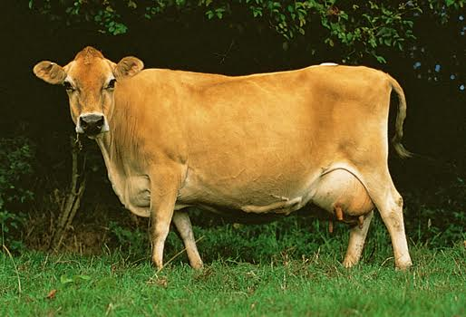

**Holando-argentino**

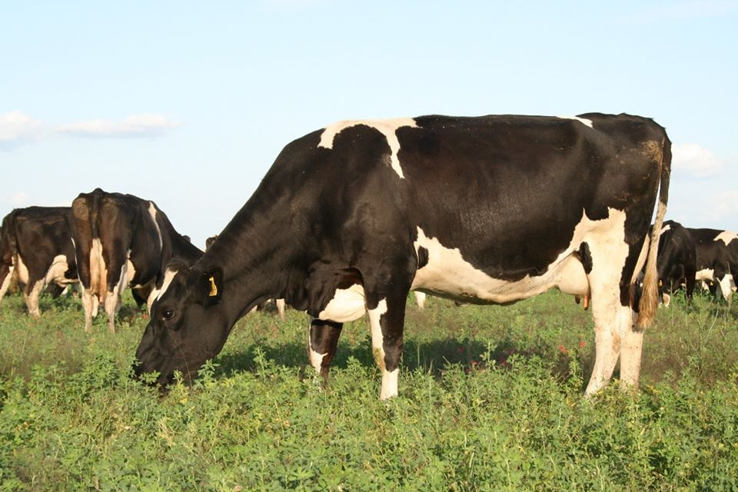

**Origen:** llega desde Holanda (Friesian), país de origen, en el año 1880

[**Nombre científico**](https://www.google.com/search?hl=es-419&q=holando-argentino+nombre+cient%C3%ADfico&stick=H4sIAAAAAAAAAOPgE-LUz9U3SEo3SzPSMs5OttJPyszPyU-v1M8vSk_MyyzOjU_OSSwuzkzLTE4syczPsypOzkzNKwHxFfISc1MXsapk5Ock5qXk6yYWpYNk8vIV8vJzk4pSFcAqD68FKs0HAEic3hRpAAAA&sa=X&ved=2ahUKEwibh9L_h977AhU9K0QIHb1bAd8Q6BMoAHoECF0QAg)**:**Bos taurus

[**Categoría**](https://www.google.com/search?hl=es-419&q=holando-argentino+categor%C3%ADa&stick=H4sIAAAAAAAAAOPgE-LUz9U3SEo3SzPS0shOttJPyszPyU-v1M8vSk_MyyzOjU_OSSwuzkzLTE4syczPsypKzMtexCqTkZ-TmJeSr5tYlJ6aV5KZl68AlE9Nzy86vDYRALrmKJhWAAAA&sa=X&ved=2ahUKEwibh9L_h977AhU9K0QIHb1bAd8Q6BMoAHoECFwQAg)**:**Raza anima

**Peso**: entre los 560 y los 700 kg. **Tamaño:** los toros rondan a la cruz 160 centímetros, en tanto las vacas promedian los 145 cm, los toros oscilan entre 900 y 1.100 kilos, en tanto las vacas en plenitud van de los 600 a 700 kilos.

**NORMANDO**

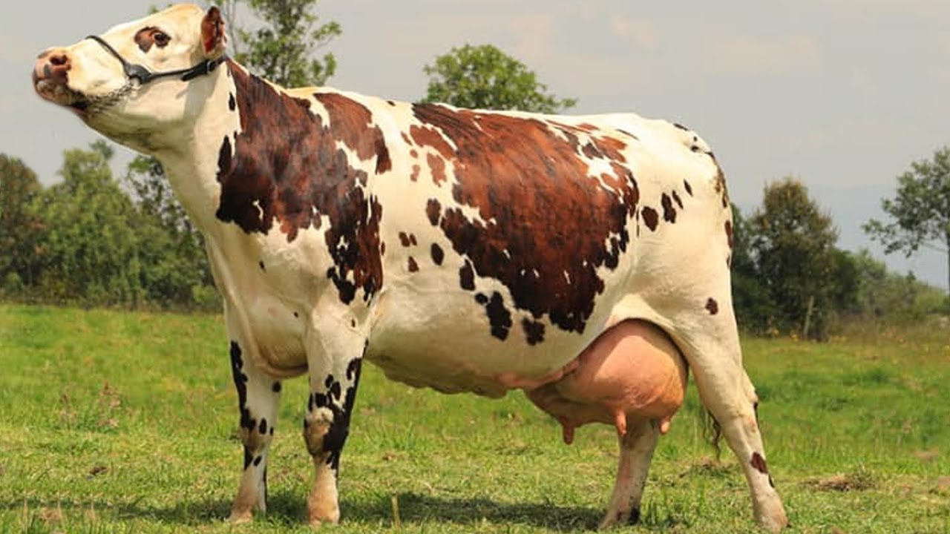

**Origen:** Francia

**Nombre científico**:

Bos Taurus taurus

**Clasificación superior**: Ganado taurino

**Categoría:** Raza animal

**Cuernos:** presentes en ambos sexos

**Nomenclatura biológica:** Bos taurus

**Otros nombres:** Normando

**Tamaño:** machos: 155 cm y hembras: 144 cm

[**Peso**](https://es.wikipedia.org/wiki/Peso)**:** macho 900–1100 kg y hembra 700–800 kg

BOVINOS DE DOBLE PROPÓSITO

Santa Gertrudis

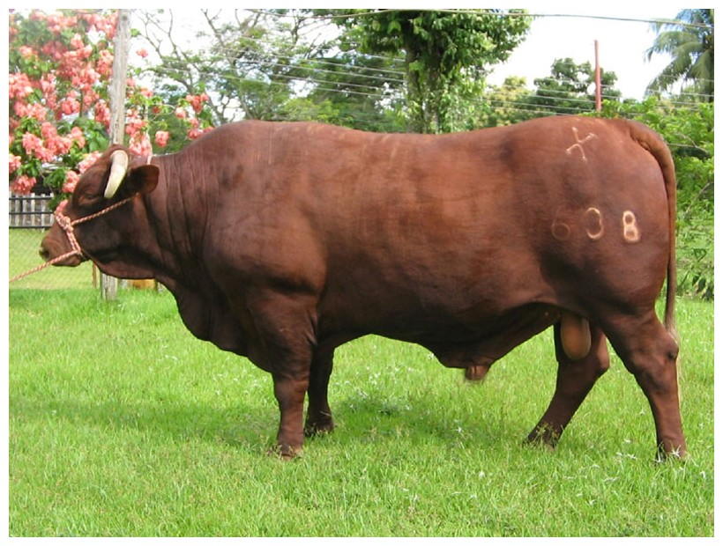

[**Origen**](https://www.google.com/search?bih=657&biw=1366&hl=es-419&q=santa+gertrudis+raza+bovina+origen&stick=H4sIAAAAAAAAAOPgE-LUz9U3sCwyqcrTks9OttJPyszPyU-v1E_My8xNzIlPKkpNTbHKL8pMz8xbxKpUnJhXkqiQnlpUUlSaklmsUJRYlaiQlF-WmZeoAFKUmgcAVzuCE1MAAAA&sa=X&ved=2ahUKEwjj_bzIxd77AhUVMEQIHc8_C7AQ6BMoAHoECGMQAg)**:**[Estados Unidos](https://www.google.com/search?bih=657&biw=1366&hl=es-419&q=Estados+Unidos&stick=H4sIAAAAAAAAAOPgE-LUz9U3sCwyqcpTgjCTzcsNtOSzk630kzLzc_LTK_UT8zJzE3Pik4pSU1Os8osy0zPzFrHyuRaXJKbkFyuE5mUCqR2sjLvYmTgYAFhVsX9SAAAA&sa=X&ved=2ahUKEwjj_bzIxd77AhUVMEQIHc8_C7AQmxMoAXoECGMQAw)

[**Nombre científico**](https://www.google.com/search?bih=657&biw=1366&hl=es-419&q=santa+gertrudis+raza+bovina+nombre+cient%C3%ADfico&stick=H4sIAAAAAAAAAB3LPQ7CMAwG0AmpLAw9gWcGglQWehn0JYTIorElO0Wix-nOKbgYP-MbXrfrt6GG49lOi-yHexpDZJ20PINagbDXS5rgzjdOaKwyeuIs7WcS1LxuDg5poJKt2XxlJ8MCivpgAYnWaJn-5_36Jv0AxREhknMAAAA&sa=X&ved=2ahUKEwjj_bzIxd77AhUVMEQIHc8_C7AQ6BMoAHoECGYQAg)**:**Bos taurus indicus

[**Clasificación superior**](https://www.google.com/search?bih=657&biw=1366&hl=es-419&q=santa+gertrudis+raza+bovina+clasificaci%C3%B3n+superior&stick=H4sIAAAAAAAAAOPgE-LUz9U3sCwyqcrTssxOttJPyszPyU-v1M8vSk_MyyzOjU_OSSwuzkzLTE4syczPs8rITM9ILVJAFV3EalycmFeSqJCeWlRSVJqSWaxQlFiVqJCUX5aZlwhWDFabnHl4c55CcWlBalFmfhEAZpPbmH4AAAA&sa=X&ved=2ahUKEwjj_bzIxd77AhUVMEQIHc8_C7AQ6BMoAHoECGcQAg)**:**[Ganado vacuno](https://www.google.com/search?bih=657&biw=1366&hl=es-419&q=Ganado+vacuno&stick=H4sIAAAAAAAAAOPgE-LUz9U3sCwyqcpT4gIxDSsKDbINtSyzk630kzLzc_LTK_Xzi9IT8zKLc-OTcxKLizPTMpMTSzLz86wyMtMzUosUUEUXsfK6J-YlpuQrlCUml-bl72Bl3MXOxMEAAE5gV55sAAAA&sa=X&ved=2ahUKEwjj_bzIxd77AhUVMEQIHc8_C7AQmxMoAXoECGcQAw)

[**Categoría**](https://www.google.com/search?bih=657&biw=1366&hl=es-419&q=santa+gertrudis+raza+bovina+categor%C3%ADa&stick=H4sIAAAAAAAAAOPgE-LUz9U3sCwyqcrT0shOttJPyszPyU-v1M8vSk_MyyzOjU_OSSwuzkzLTE4syczPsypKzMtexKpWnJhXkqiQnlpUUlSaklmsUJRYlaiQlF-WmZeoAFSZmp5fdHhtIgCLn5DtYAAAAA&sa=X&ved=2ahUKEwjj_bzIxd77AhUVMEQIHc8_C7AQ6BMoAHoECGQQAg)**:**Raza animal

**Características:**

Su color es rojo uniforme claro u obscuro, la piel pigmentada de color rojo; la cabeza es ancha, de perfil se ve convexa, las orejas de tamaño mediano a largas, ligeramente caídas; los cuernos son astados.

Simmental

[**Origen**](https://www.google.com/search?bih=657&biw=1366&hl=es-419&q=simmental+origen&stick=H4sIAAAAAAAAAOPgE-LUz9U3MM7IMC3Wks9OttJPyszPyU-v1E_My8xNzIlPKkpNTbHKL8pMz8xbxCpQnJmbm5pXkpijABJKzQMA4ZxnskEAAAA&sa=X&ved=2ahUKEwiG16fSyt77AhWKL0QIHezbDUkQ6BMoAHoECFoQAg)**:**

[Simmental](https://www.google.com/search?bih=657&biw=1366&hl=es-419&q=Simmental&stick=H4sIAAAAAAAAAOPgE-LUz9U3MM7IMC1WAjPNi8uzi7Xks5Ot9JMy83Py0yv1E_MycxNz4pOKUlNTrPKLMtMz8xaxcgZn5uam5pUk5uxgZdzFzsTBAADdVuteTQAAAA&sa=X&ved=2ahUKEwiG16fSyt77AhWKL0QIHezbDUkQmxMoAXoECFoQAw)

[**Nombre científico**](https://www.google.com/search?bih=657&biw=1366&hl=es-419&q=simmental+nombre+cient%C3%ADfico&stick=H4sIAAAAAAAAAOPgE-LUz9U3MM7IMC3WMs5OttJPyszPyU-v1M8vSk_MyyzOjU_OSSwuzkzLTE4syczPsypOzkzNKwHxFfISc1MXscoUZ-bmAoUScxTy8nOTilIVwCoOrwUqyQcAue9glmEAAAA&sa=X&ved=2ahUKEwiG16fSyt77AhWKL0QIHezbDUkQ6BMoAHoECFcQAg)**:**

Bos taurus

[**Categoría**](https://www.google.com/search?bih=657&biw=1366&hl=es-419&q=simmental+categor%C3%ADa&stick=H4sIAAAAAAAAAOPgE-LUz9U3MM7IMC3W0shOttJPyszPyU-v1M8vSk_MyyzOjU_OSSwuzkzLTE4syczPsypKzMtexCpSnJmbm5pXkpijABRPTc8vOrw2EQBHN79uTgAAAA&sa=X&ved=2ahUKEwiG16fSyt77AhWKL0QIHezbDUkQ6BMoAHoECFYQAg)**:**

Raza animal

[**Tipo**](https://www.google.com/search?bih=657&biw=1366&hl=es-419&q=simmental+tipo&sa=X&ved=2ahUKEwiG16fSyt77AhWKL0QIHezbDUkQ6BMoAHoECFkQAg)**:**

Raza bovina

[**Utilización**](https://www.google.com/search?bih=657&biw=1366&hl=es-419&q=simmental+utilizaci%C3%B3n&sa=X&ved=2ahUKEwiG16fSyt77AhWKL0QIHezbDUkQ6BMoAHoECFgQAg)**:**

Producción de leche y carne

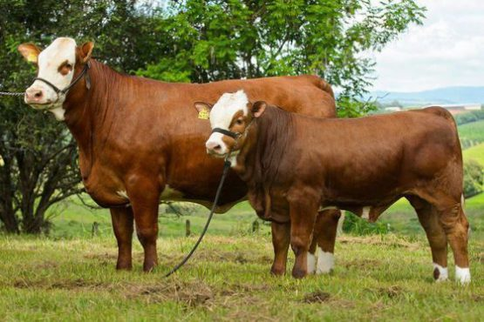

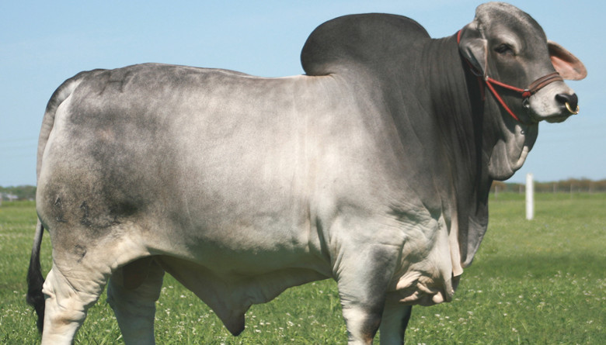**Brahmán**

[**Origen**](https://www.google.com/search?q=brahman+raza+bovina+origen&stick=H4sIAAAAAAAAAOPgE-LUz9U3MEo3Sk_Rks9OttJPyszPyU-v1E_My8xNzIlPKkpNTbHKL8pMz8xbxCqVVJSYkZuYp1CUWJWokJRflpmXqACSTM0DAOiQPoVLAAAA&sa=X&ved=2ahUKEwjPxOWYzN77AhVxlmoFHYzzDbIQ6BMoAHoECHAQAg)**:**

[Estados Unidos](https://www.google.com/search?q=Estados+Unidos&stick=H4sIAAAAAAAAAOPgE-LUz9U3MEo3Sk9RAjMtk83LDbTks5Ot9JMy83Py0yv1E_MycxNz4pOKUlNTrPKLMtMz8xax8rkWlySm5BcrhOZlAqkdrIy72Jk4GABHeo_TUgAAAA&sa=X&ved=2ahUKEwjPxOWYzN77AhVxlmoFHYzzDbIQmxMoAXoECHAQAw)

[**Masa Corporal**](https://www.google.com/search?q=brahman+raza+bovina+masa+corporal&stick=H4sIAAAAAAAAAA3JMQqAIBQG4CmopaET2BYthqOXiV8je6S-eEZQx-mkNX58dds1OunJBBOWcdi91Y44crg1S0CmkmYfUQqt5HESZ5t-vVXvBFtCVoIHyvFFGeovKM9ysCB-nPqg8lsAAAA&sa=X&ved=2ahUKEwjPxOWYzN77AhVxlmoFHYzzDbIQ6BMoAHoECG8QAg)**:**

800 – 1,100 kg (Macho, Adulto), 500 – 700 kg (Hembra, Adulto)

[**Nombre científico**](https://www.google.com/search?q=brahman+raza+bovina+nombre+cient%C3%ADfico&stick=H4sIAAAAAAAAAOPgE-LUz9U3MEo3Sk_RMs5OttJPyszPyU-v1M8vSk_MyyzOjU_OSSwuzkzLTE4syczPsypOzkzNKwHxFfISc1MXsaolFSVm5CbmKRQlViUqJOWXZeYlKuTl5yYVpSqA1R5eC1ScDwD0LXqZawAAAA&sa=X&ved=2ahUKEwjPxOWYzN77AhVxlmoFHYzzDbIQ6BMoAHoECGEQAg)**:**

Bos taurus indicus

[**Clasificación superior**](https://www.google.com/search?q=brahman+raza+bovina+clasificaci%C3%B3n+superior&stick=H4sIAAAAAAAAAOPgE-LUz9U3MEo3Sk_RssxOttJPyszPyU-v1M8vSk_MyyzOjU_OSSwuzkzLTE4syczPs8rITM9ILVJAFV3Eqp1UlJiRm5inUJRYlaiQlF-WmZcIVgRWk5x5eHOeQnFpQWpRZn4RAI4x7FJ2AAAA&sa=X&ved=2ahUKEwjPxOWYzN77AhVxlmoFHYzzDbIQ6BMoAHoECF0QAg)**:**

[Cebú](https://www.google.com/search?q=Bos+primigenius+indicus&stick=H4sIAAAAAAAAAOPgE-LUz9U3MEo3Sk9R4gAxUywKy7Qss5Ot9JMy83Py0yv184vSE_Myi3Pjk3MSi4sz0zKTE0sy8_OsMjLTM1KLFFBFF7GKO-UXKxQUZeZmpqfmZZYWK2TmpWQmlxbvYGXcxc7EwQAA63ybvXQAAAA&sa=X&ved=2ahUKEwjPxOWYzN77AhVxlmoFHYzzDbIQmxMoAXoECF0QAw)

[**Categoría**](https://www.google.com/search?q=brahman+raza+bovina+categor%C3%ADa&stick=H4sIAAAAAAAAAOPgE-LUz9U3MEo3Sk_R0shOttJPyszPyU-v1M8vSk_MyyzOjU_OSSwuzkzLTE4syczPsypKzMtexCqXVJSYkZuYp1CUWJWokJRflpmXqABUkZqeX3R4bSIACyw11VgAAAA&sa=X&ved=2ahUKEwjPxOWYzN77AhVxlmoFHYzzDbIQ6BMoAHoECF4QAg)**:**Raza anima

**Shorthorn**

Su nombre significa "cuerno corto".

[**Familia**](https://www.google.com/search?sa=X&bih=657&biw=1366&hl=es-419&q=shorthorn+familia&ved=2ahUKEwjvw5nNzd77AhVDlmoFHadOBE0Q6BMoAHoECGMQAg)**:**

Bovidae

[**Nombre científico**](https://www.google.com/search?sa=X&bih=657&biw=1366&hl=es-419&q=shorthorn+nombre+cient%C3%ADfico&stick=H4sIAAAAAAAAAOPgE-LUz9U3sLQoLs7TMs5OttJPyszPyU-v1M8vSk_MyyzOjU_OSSwuzkzLTE4syczPsypOzkzNKwHxFfISc1MXscoUZ-QXlQBxnkJefm5SUaoCWMXhtUAl-QA7mdVeYQAAAA&ved=2ahUKEwjvw5nNzd77AhVDlmoFHadOBE0Q6BMoAHoECHMQAg)**:**

Bos taurus taurus

[**Clasificación superior**](https://www.google.com/search?sa=X&bih=657&biw=1366&hl=es-419&q=shorthorn+clasificaci%C3%B3n+superior&stick=H4sIAAAAAAAAAOPgE-LUz9U3sLQoLs7TssxOttJPyszPyU-v1M8vSk_MyyzOjU_OSSwuzkzLTE4syczPs8rITM9ILVJAFV3EqlickV9UAsR5YCmwTHLm4c15CsWlBalFmflFALNI1jZsAAAA&ved=2ahUKEwjvw5nNzd77AhVDlmoFHadOBE0Q6BMoAHoECHIQAg)**:**

[Ganado taurino](https://www.google.com/search?sa=X&bih=657&biw=1366&hl=es-419&q=Ganado+taurino&stick=H4sIAAAAAAAAAOPgE-LUz9U3sLQoLs5T4tVP1zc0zDDJriy0yCnRssxOttJPyszPyU-v1M8vSk_MyyzOjU_OSSwuzkzLTE4syczPs8rITM9ILVJAFV3EyueemJeYkq9QklhalJmXv4OVcRc7EwcDAF4r4TdwAAAA&ved=2ahUKEwjvw5nNzd77AhVDlmoFHadOBE0QmxMoAXoECHIQAw)

[**Categoría**](https://www.google.com/search?sa=X&bih=657&biw=1366&hl=es-419&q=shorthorn+categor%C3%ADa&stick=H4sIAAAAAAAAAOPgE-LUz9U3sLQoLs7T0shOttJPyszPyU-v1M8vSk_MyyzOjU_OSSwuzkzLTE4syczPsypKzMtexCpSnJFfVALEeQpA8dT0_KLDaxMBt0Y3AU4AAAA&ved=2ahUKEwjvw5nNzd77AhVDlmoFHadOBE0Q6BMoAHoECHEQAg)**:**

Raza animal

[**Clase**](https://www.google.com/search?sa=X&bih=657&biw=1366&hl=es-419&q=shorthorn+clase&ved=2ahUKEwjvw5nNzd77AhVDlmoFHadOBE0Q6BMoAHoECGQQAg)

**:**Mammalia

[**Filo**](https://www.google.com/search?sa=X&bih=657&biw=1366&hl=es-419&q=shorthorn+filo&ved=2ahUKEwjvw5nNzd77AhVDlmoFHadOBE0Q6BMoAHoECGIQAg)**:**Chordata

[**Orden**](https://www.google.com/search?sa=X&bih=657&biw=1366&hl=es-419&q=shorthorn+orden&ved=2ahUKEwjvw5nNzd77AhVDlmoFHadOBE0Q6BMoAHoECHgQAg)**:**Artiodactyla Noreste de Inglaterra

**Peso:** El peso al nacer oscila entre 32-37 Kg y al año los 460.

